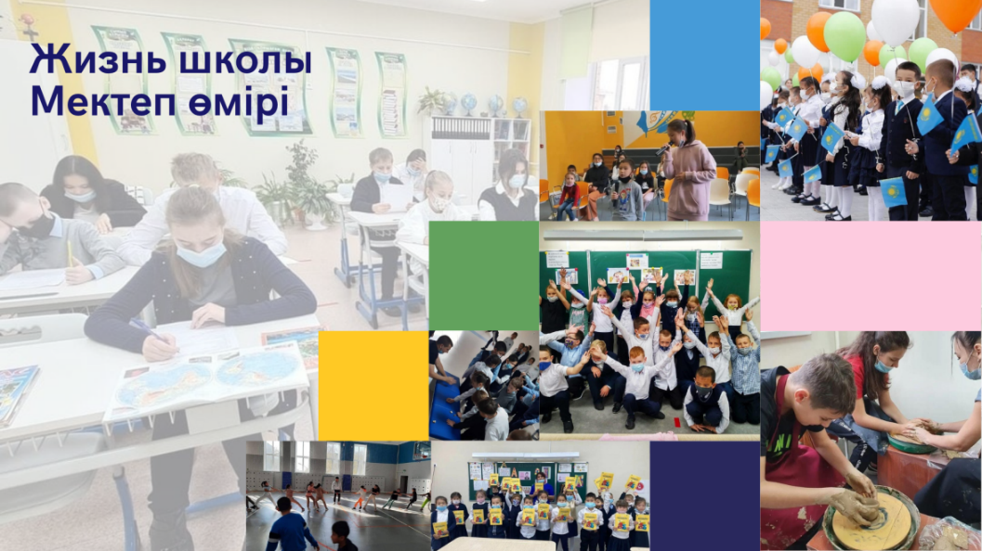

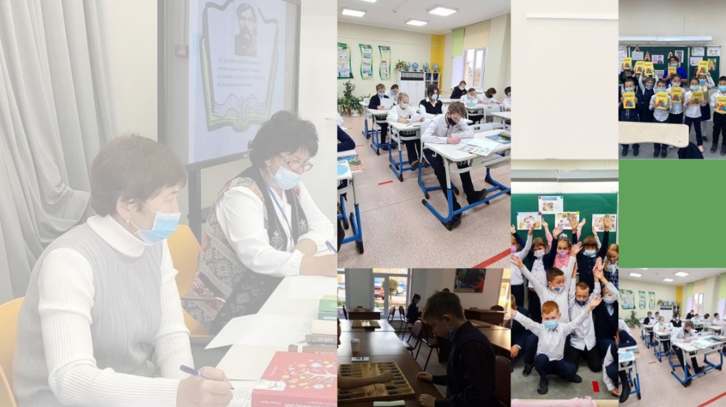
«


 | Павлодар қаласы білім беру бөлімінің  әдістемелік кабинеті | 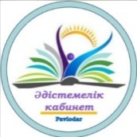

Бекітемін
Әдістемелік кабинетінің
меңгерушісі

А.Сипатова
«30» сәуір 2025 ж.

Қалалық семинар-кеңес бағдарламасы
«Инклюзивті білім беру: ата-аналар мен педагог көмекшілер арасындағы ынтымақтастық шекарасы»
Программа городского семинара- практикума
«Инклюзивное образование: грани сотрудничества родителя и педагога-ассистента»

Өткізу күні: 30.04.2025 ж.
Өткізу уақыты: 15.00 -17.10
Мекенжайы:
Модератор: Ш.С.Нұрахметова, әдіскер

Педагогикалық идеялар панорамасы» әдістемелік алаңы
№ | Уақыты | Баяндаманың тақырыбы | Аты-жөні, тегі
Пленарная часть
 | 15.00-15.10 | ЕБҚ бар оқушыларды психологиялық-педагогикалық қолдаудың әдіснамалық негіздері  Методологические основы психолого- педагогической поддержки учащихся с ООП | Нурахметова Шолпан Саменовна, методист ҚББ
1 | 15.10- 15.40 | Сәлемдесу сөзі  Приветственное слово | , А. Байтұрсынұлы ат. ЖОББМ басшысы
2 | 15.10- 15.40 | каз  «Шаг навстречу» | Акумбаева Азина Аяпбергеновна, педагог – психолог
3 | 15.10- 15.40 | "каз  Диалог партнеров | Ибадильдинова Далия Джамбуловна, родитель, Хайрудин Айнур Мейрамқызы, педагог-ассистент
4 | 15.10- 15.40 | «каз  О взаимодействии родителя, классного руководителя и педагога - ассистента | Острейко Кристина Юрьевна, родитель, Абжатова Гульдана Кинаятовна, педагог-ассистент
Практическая площадка 15.45-16.10
Мастер - классы
 | 15.45-16.10 | Каз  Лексическая тема Инструменты | Нурбаева Айжан Ерболатовна, учитель – логопед  Абжатова Гульдана Кинаятовна, педагог ө ассистент
 | 15.45-16.10 | Каз  Ұлттық құндылықтар арқылы оқушылардың танымдық әрекетін дамыту | Хуаткан Гульмира, педагог – дефектолог,  Искакова Маржан Муратовна, педагог – ассистент
16.15 -16.55 Ашық сабақтар
 | Каб. | Іс – шара атауы | Аты-жөні, тегі
Қазақ тілі | 312 | Тақырыбы: Қазақтың зергерлік өнері  6 г  Тема рус | Тулебаев Аян Жумажанович, Абильманова Салтанат Сайлаовна,учителя каз.яз., Балгазинова Нуриля Сайдаубаевна, педагог - ассистент
- худтруд |  | 3 д  Тақырыбы:.  3 д  Тема: День единства народа Казахстана | Лютова Татьяна Евгеньвна,учитель худтруда,  Сарсенбаева Айдана Болатовна, педагог - ассистент
Қазақ тілі | 315 | Қазақстан тарихы, 2 в  Тақырыбы:Табиғаттағы демалы  2 в  Тема:. | Молдабек Асия Серикбаевна, учитель каз.яз.,  Мусатаева Гульзада Нурлыбековна, педагог - ассистент
математика | 201 | 3 ә  Тақырыбы: Есептерді әріпті өрқтерің көмегімен шығару  3 ә  Тема: рус | Мухамедьярова Айсара Сегизаевна, учитель математики,  Камел Марпуға, педагог - ассистент
17.00 —17. 10 |  | Кері байланыс «Фидбэк-хаб»  Рефлексия  «Цепочка пожеланий» | Фаткуллина Айгерим Бауржановна
17.10 - 17.20 |  | Рефлексия  Куәліктер ұсыну  Бос микрафон  Рефлексия  Свободный микрофон  Вручение сертификатов | Нурахметова Шолпан Саменовна, методист ҚББ

